# Вопросы к собеседованию (UTP)

# По SQL:

## Вопрос на знание select … join

Есть две таблицы:

Т1 (ID int, Text1 …., text2 …. B и т.д.)

И

Т2 (ID int, Text1 …., text2 …. B и т.д.)

Написать select

1. Вывести все поля из обеих таблиц, вывести записи при условии, что ID обеих таблиц совпадают.

Ответ:

select * from T1 join T2 on T1.id = T2.id

1. Вывести все поля из обеих таблиц, вывести все записи из T1 и только имеющиеся в T2

Ответ:

select * from T1 left join T2 ON T1.id = T2.id

1. Вывести все записи из T1, при условии, что таких ID нет в T2

Ответ:

select T1.* FROM T1 left join T2 ON T1.id = T2.id

where T2.id is null;

вариант без join:

select * from T1

where id NOT IN (select id from T2)

## Как вывести результат запроса в XML?

Пусть есть таблица T со следующим видом и содержанием. Что вернет SQL запрос?

|  |  |  |  |
| --- | --- | --- | --- |
| **Id** | **Code** | **Name** | **StatusId** |
| 1 | gargadgadfga | Запрос предложений 1 | 45 |
| 2 | bsftrggdfgadfgdfat | Запрос предложений 2 | 2 |
| 3 | gfadgdfsgdfsgs | Запрос предложений 3 | 45 |
| 4 | afgereaerffdgvdf | Запрос предложений 4 | 3 |
| 5 | dgadfterdsgsdgad | Запрос предложений 5 | 45 |
| 6 | argrgag | Запрос предложений 6 | 2 |

Написать запрос, выводящий данные в XML

Ответ:

select Id, Code, Name, StatusId from T FOR XML PATH('T')

<T>

<Id>1</Id>

<Code>gargadgadfga</Code>

<Name>Запрос предложений 1</Name>

<StatusId>45</StatusId>

</T>

<T>

<Id>2</Id>

<Code>bsftrggdfgadfgdfat</Code>

<Name>Запрос предложений 2</Name>

<StatusId>2</StatusId>

</T>

<T>

<Id>3</Id>

<Code>gfadgdfsgdfsgs</Code>

<Name>Запрос предложений 3</Name>

<StatusId>45</StatusId>

</T>

<T>

<Id>4</Id>

<Code>afgereaerffdgvdf</Code>

<Name>Запрос предложений 4</Name>

<StatusId>3</StatusId>

</T>

<T>

<Id>5</Id>

<Code>dgadfterdsgsdgad</Code>

<Name>Запрос предложений 5</Name>

<StatusId>45</StatusId>

</T>

<T>

<Id>6</Id>

<Code>argrgag</Code>

<Name>Запрос предложений 6</Name>

<StatusId>2</StatusId>

</T>

## Как выбрать данные из поля с XML?

Написать запрос, выбирающий данные из XML из предыдущего вопроса

Отфильтровать данные по **StatusId != 3**

Ответ:

запрос переводит XML в таблицу

DECLARE @data_xml XML = (select Id, Code, Name, StatusId from T FOR XML AUTO, ELEMENTS, ROOT('Root'))

SELECT item.row.value('Id[1]', 'nvarchar(50)') as Id,

item.row.value('Code[1]', 'nvarchar(50)') as Code,

item.row.value('Name[1]', 'nvarchar(50)') as Name,

item.row.value('StatusId[1]', 'int') as StatusId

FROM @data_xml.nodes('Root/T') item(row)

WHERE item.row.value('StatusId [1]', 'int') <> 3

Запрос XML переводит в XML

DECLARE @data_xml XML = (select Id, Code, Name, StatusId from T FOR XML AUTO, ELEMENTS, ROOT('Root'))

SELECT item.row.value('Id[1]', 'nvarchar(50)') as Id,

item.row.value('Code[1]', 'nvarchar(50)') as Code,

item.row.value('Name[1]', 'nvarchar(50)') as Name,

item.row.value('StatusId[1]', 'int') as StatusId

FROM @data_xml.nodes('Root/T') item(row)

WHERE item.row.value('StatusId [1]', 'int') <> 3

FOR XML AUTO, ELEMENTS, ROOT('Root')

Что такое hints

Ответ: Указания транслятору как выполнять запросы к бд (вместо стандартных установок для оптимизации)

Какие виды блокировок существуют?

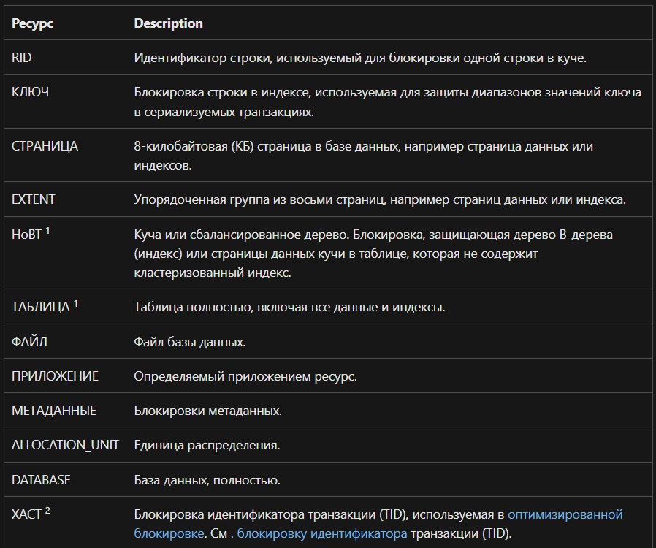

## Что такое транзакция?

Ответ: это набор операций по работе с базой данных (БД), объединенных в одну атомарную пачку.

Чем delete … от truncate … отличается?

Ответ:

Delete - инструкция, которая позволяет удалить одну, несколько или все строки из таблицы.

TRUNICATE - удаляет все данные из таблицы.

# Задача

Дано:

Есть массив M с типом int32, в массиве N элементов. N – очень много.

Есть комп. с неограниченным объемом памяти. Память можно использовать любым образом.

**Вопрос**:

Циклом в один проход найти 2 и более повторяющихся элементов.

Написать алгоритм или рассказать идею, как решить

Ответ:

var set = new HashSet<int>();

var res = new List<int>();

int? ans = null;

for (int i = 0; i < N; i++)

{

if (!set.Contains(M[i]))

{

set.Add(M[i]);

}

else

{

ans = M[i];

}

}

## Экономика:

Есть 2 формы налогообложения:

Налог платится в размере 6% налогов от доходов

Налог платится в размере 15% от разницы (доходы – расходы)

Вопрос: При каком уровне расходов (в % от доходов) эти две системы эквивалентны по выплате налогов

Решение:

X – доходов

Y – доля расходов

Записываем уравнение и решаем относительно y

X * 0,06 = (x – y * x) * 0,15

Решаем уравнение

Получаем y = 0,6

Ответ: 0,6

## Еще задача на инженерию:

Есть 2 столба, между ними висит провод длиной 184,2 метра

От нижней точки висящего провода до земли 7,9 метра

Высота столбов 100 метров

Вопрос:

Каково расстояние между столбами?

Решение:

## Отрежем провод ровно пополам и получится два весящих провода на столбах длинной 92,1 метра. Далее увидим, что расстояние от концов проводов до земли равно 7,9 метра. Следовательно, расстояние между столбами равно 0 метров (стоят вплотную).

## Предметная область:

1. Что знаете про систему государственных закупок в Российской федерации?

Ответ:

Государственные закупки в России проводятся с целью обеспечения государственных и муниципальных нужд в различных областях. Участие в государственных закупках открыто для всех заинтересованных компаний, включая иностранные организации (в соответствии с законодательством Российской Федерации).

Система государственных закупок в России позволяет повысить эффективность расходования бюджетных средств, обеспечить конкуренцию и прозрачность в закупочной деятельности государственных органов и организаций.

Система государственных закупок в Российской Федерации регулируется Федеральным законом от 05.04.2013 № 44-ФЗ.

1. Что регулирует 44 ФЗ?

Ответ: По 44-ФЗ заказчик — федеральные, региональные и муниципальные бюджетные организации. Требования к поставщикам и заключению соглашений установлены законом, и стороны не могут их менять.

1. Что регулирует 223 ФЗ?

Ответ: Заказчик по 223-ФЗ — компании с долей государства более 50%. Они проводят тендеры за свой счет. Закон здесь мягче: заказчики могут указывать требования к поставщикам и сроки.

1. Что такое «B to B»?

Ответ: B2B — это продажи товаров или услуг от одного юридического лица другому.

1. Привести пример бизнеса процесса, нарисовать схему бизнес-процесса.

Ответ:

Пример бизнес-процесса: Закупки товаров

Схема:

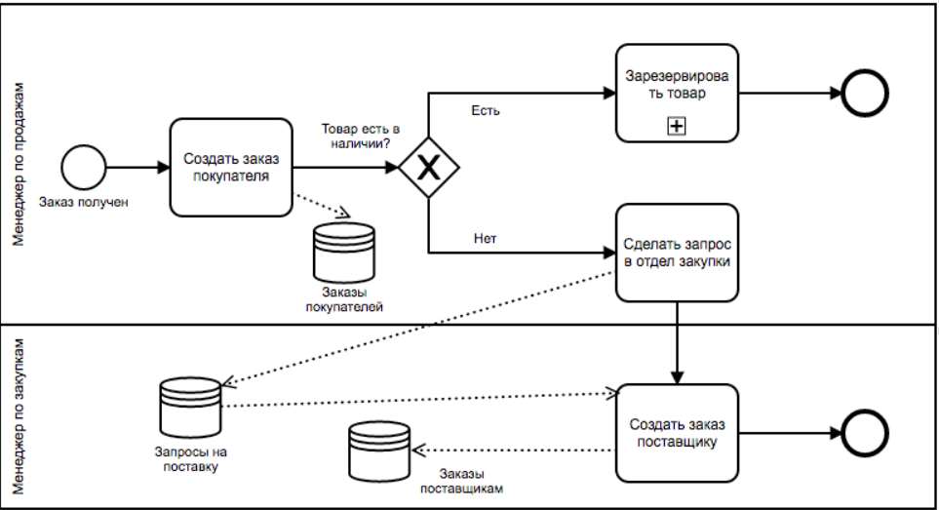

**+ Опционально, и** это будет Вашим преимуществом:

установить MS SQL Express Edition

Cоздать БД . Например список книг в домашней библиотеке: Название, автор, год издания, … другие поля, оглавление в виде xml поля. Оглавление в виде xml файла.

Создать хранимые процедуры для  insert, update, delete, select …

Создать 2 типа проектов в MS Visual Studio: MVC, WEB-Forms

Для каждого реализовать карточку, список, функции редактирования, создания, изменения, просмотра записей с помощью хранимых процедур.

Также в карточке сделать форму для редактирования оглавления в виде HTML редактора (можно найти контрол в интернете), сохранять содержимое в xml поле.

Реализовать примеры выборки данных из xml.